SKODA

SUPERB

Год выпуска 2012 / пробег 166 000 км
Двигатель 3,6 л (Бензин)
Мощность: 260 л.с., средний расход: 9.6л/100 км
6 СТУПЕНЧ.АКПП

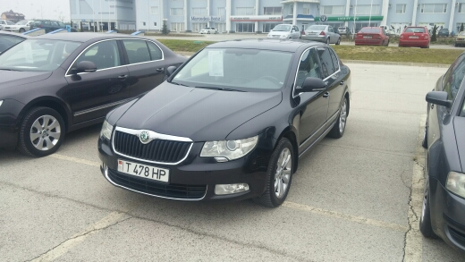

Первоначальный взнос | Процентная  ставка | Ежемесячный  платеж | Период  рассрочки
7250 $ | 0 % | 302 $ | 24 мес.

ЦЕНА: 14 500 Долларов США
Тел.: 533 63686, 0 777 85560

Комплектация:
- Четырёхспицевый кожаный руль
- Передние кресла повышенной комфортности с функцией Woks
- Декор NOBLESSE
- Внутренняя отделка FELICITY
- Хромированные боковые молдинги
- TPM - контроль давления в шинах
- Круиз-контроль
- Парктроник - система контроля дистанции для движения назад
- Подстаканники в центральном тоннеле с lamella-cover
- Выдвижные подстаканники в заднем подлокотнике
- BI - Xenon фары с динамической функцией AFS вкл. встроенные омыватели фар и сенсор дождя
- Электрорегулировка сидений водителя и пассажира с памятью и зеркала с памятью

- Дополнительная комплектация:
- Подогрев передних и задних сидений с вентиляцией передних сидений
- Радио BOLERO 2-DIN со встроенным CD changer (6CD), MP3, SD reader
- Аудиосистема Sound System
- Трехспицевый многофункциональный кожанный руль с управлением радио, телефоном и DSG
- Электроскладываемые зеркала с подогревом, памятью и автоматическое затемнение зеркала
- Передние и задние датчики парковки
- Подготовка для телефона с Bluetooth
- ESP(ABS+MSR+ASR+EDS+HBA) Hill Hold Control поддержка на склоне и TPM контроль давления в шинах
- Боковые подушки безопасности для задних пассажиров с блокировкой задних ремней безопасности, занавески
- Сигнализация с датчиком объёма, дат. наклона и автономной сиреной
- Отделка салона EMORY (кожа/искусственная кожа)
- Подогрев сопел омывателя лобового стекла
- Набор сеток в багажник
- Двойной пол-органайзер в багажном отделении
- Цвет металлик
- Люк
- Противосолнечные задние и боковые шторки
- Бесключевой доступ и запуск двигателя

VAZ 21101-142-51M

Год выпуска 2006 / пробег 258 500 км
Двигатель 1,6 л (Бензин), 8 клапанный OHC
Мощность: 81 л.с., средний расход: 7.5л/100 км
5 СТУПЕНЧ.МКПП

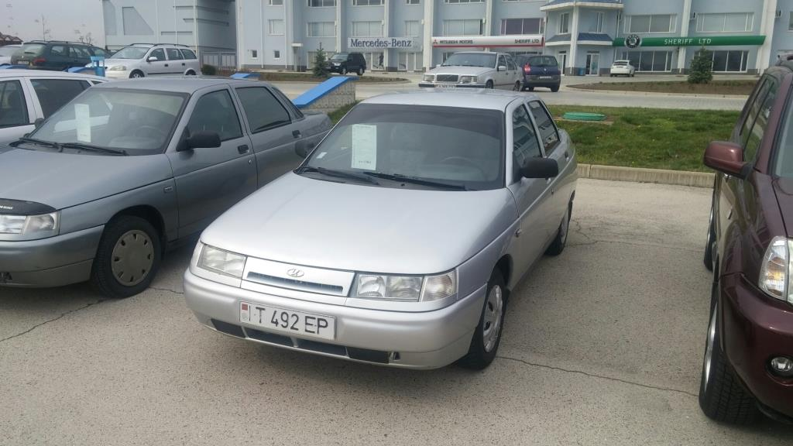

Комплектация:
- Механическая 5-ступенчатая коробка передач
- Отделка салона тканью серого цвета
- Гидроусилитель руля
- Регулировка руля по высоте
- Центральный замок
- Передние электростеклоподъемники
- Шины 175/65 R 14 на стальных дисках с колпаками
- Складывающаяся 1/3-2/3 спинка заднего сиденья
- 4 подголовника
- Открывание крышки багажника из салона
- Светодиодный дополнительный стоп-сигнал
- Брызговики передние и задние
- Подогрев заднего стекла

ЦЕНА: 900 Долларов США

Тел.: 533 63686, 0 777 85560

SKODA

SUPERB

Год выпуска 2011 / пробег 181 000 км
Двигатель 3,6 л (Бензин)
Мощность: 260 л.с., средний расход: 9.6л/100 км
6 СТУПЕНЧ.АКПП

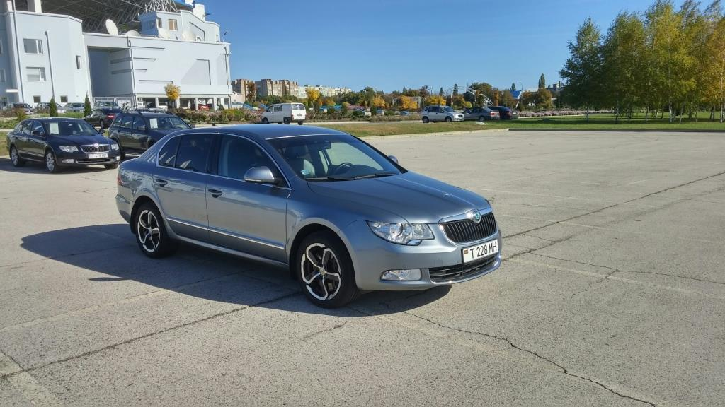

ЦЕНА: 11 500 евро
Тел.: 533 63686, 0 777 85560

Комплектация:
- Трехспицевый кожаный руль
- Передние кресла повышенной комфортности с функцией Woks
- Декор NOBLESSE
- Внутренняя отделка FELICITY
- Хромированные боковые молдинги
- TPM - контроль давления в шинах
- Круиз-контроль
- Парктроник - система контроля дистанции для движения назад
- Подстаканники в центральном тоннеле с lamella-cover
- Выдвижные подстаканники в заднем подлокотнике
- BI - Xenon фары с динамической функцией AFS вкл. встроенные омыватели фар и сенсор дождя
- Электрорегулировка сидений водителя и пассажира с памятью и зеркала с памятью

- Дополнительная комплектация:
- Подогрев передних и задних сидений с вентиляцией передних сидений
- Радио COLUMBUS 2-DIN со встроенным CD changer (6CD), MP3, SD reader
- Аудиосистема Sound System
- Трехспицевый многофункциональный кожанный руль с управлением радио, телефоном и DSG
- Электроскладываемые зеркала с подогревом, памятью и автоматическое затемнение зеркала
- Передние и задние датчики парковки
- Подготовка для телефона с Bluetooth
- ESP(ABS+MSR+ASR+EDS+HBA) Hill Hold Control поддержка на склоне и TPM контроль давления в шинах
- Боковые подушки безопасности для задних пассажиров с блокировкой задних ремней безопасности, занавески
- Сигнализация с датчиком объёма, дат. наклона и автономной сиреной
- Отделка салона (кожа/алькантара)
- Подогрев сопел омывателя лобового стекла
- Набор сеток в багажник
- Двойной пол-органайзер в багажном отделении
- Цвет металлик
- Люк
- Противосолнечные задние и боковые шторки
- Бесключевой доступ и запуск двигателя

